長崎県島原病院
令和8年度 地域連携公開セミナー
「NST」 参加者数回答表
〇テーマ：「サルコペニアについて」
講師：長崎県島原病院 理学療法士
林田 晃典 先生
〇日 時：令和８年9月1１日（金）18：30～19：30

参加施設名：

参加人数：(申込者除く)
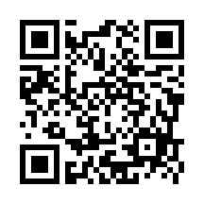
＊セミナー終了後アンケートのご協力をお願いします。
右QRコードを読み込みご回答ください。

＊研修終了後に記入していただき、下記までFAXをお願いします。
FAX送信先：長崎県島原病院 総合医療支援センター
0957-63-6544

